08-10.06.2020

**Temat: Planujemy wakacje**

**Witam Was serdecznie 😊**

**Zapraszam na zajęcia 😊**

**Na realizację tego tematu będziecie mieli trzy dni. Podzielcie pracę tak, byście każdego dnia mieli czas na naukę i na zabawę.**

**EDUKACJA POLONISTYCZNA**

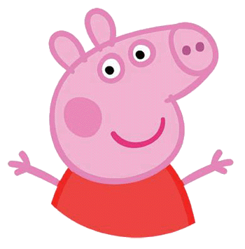

**Cześć ! tu PEPPA, będę Wam towarzyszyć podczas tych zajęć,**

**bo ja bardzo lubie wakacje 😊**

Gdzie by tu się wybrać na te wakacje?

do cioci?

do wujka?

w góry?

nad morze?

do babci?

do dziadka ?

**Jak tu zdecydować?**

**Obejrzyjcie ten filmik !**

**Może on Wam pomoże podjąć tą decyzje 😊**

<https://www.youtube.com/watch?v=pxK8ApwAx2Q&feature=emb_title>

HURA! HURA!

Już niedługo wakacje!

Ale jak tu się spakować na te wakacje?

Tak, Peppa ma racje , to trudne.

Zobaczcie jak z tym problemem poradzili sobie bohaterowie książki

„Pan Kuleczka. Dom”

**Otwórzcie podręcznik na stronie**

**54-55**

**lub wysłuchajcie :**

BAGAŻ - fragment ksiązki W. Widlaka " Pan Kuleczka. Dom”

<https://www.youtube.com/watch?v=QO0ChJDTbQM&feature=emb_title>

Po przeczytaniu lub wysłuchaniu nagrania odpowiedzcie na pytanie numer 3

ze strony 55 w podręczniku.

Otwórzcie ćwiczenia 😊

Wykonajcie ćwiczenia od strony 56 do strony 59.

Ćwiczenia 5 na stronie 59 nie musicie wykonywać.

Proszę o przysłanie do mnie tylko ćwiczenia 3 ze strony 59.

Przypomnijcie sobie alfabet 😊

Będzie Wam potrzebny do wykonania ćwiczenia 1.

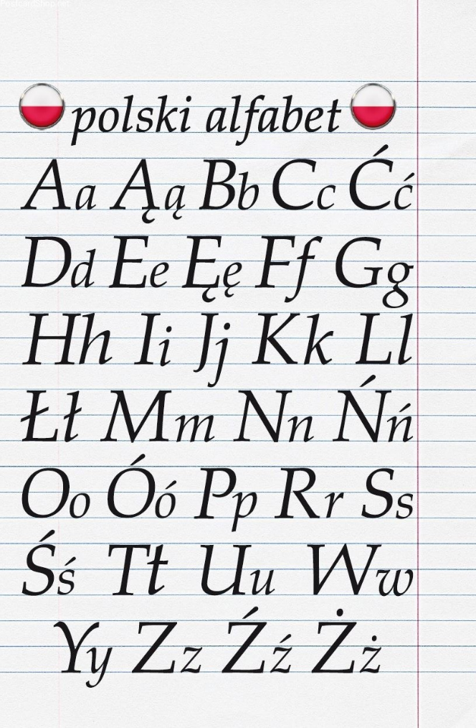

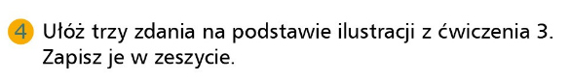

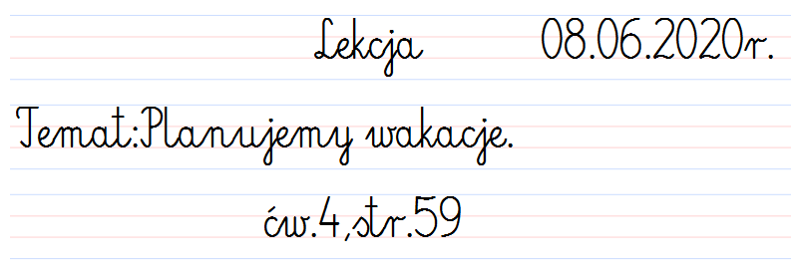

**EDUKACJA MATEMATYCZNA**

**Wykonajcie zadania od strony 46 do strony 47 w ćwiczeniach.**

**Dla przypomnienia !**

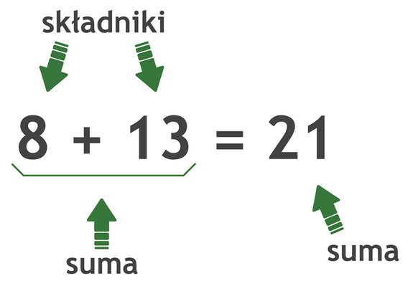

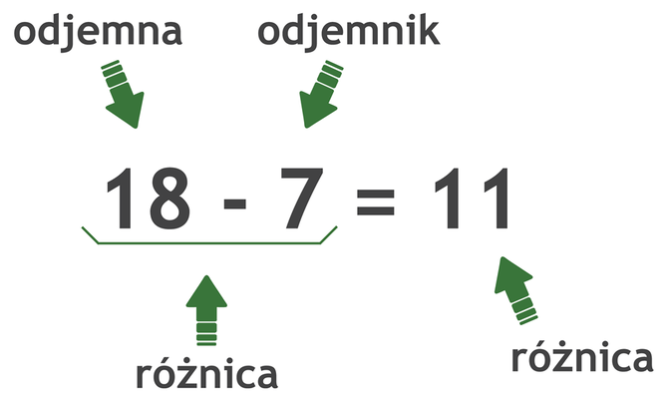

Obejrzyjcie filmik:

<https://www.youtube.com/watch?v=8MlnV0R3lps&feature=emb_title>

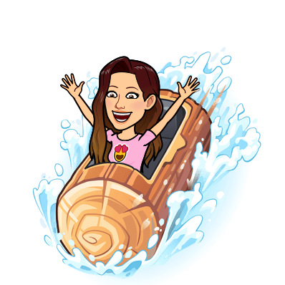

Obejrzyjcie filmik do zadania 5 na stronie 46.

<https://www.youtube.com/watch?time_continue=3&v=BQ2lFrJFYcM&feature=emb_title>

Zadanie 7 dla chętnych.

Wskazówka do zadania 8 str. 47.

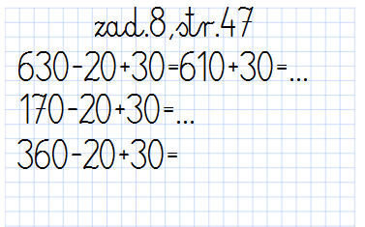

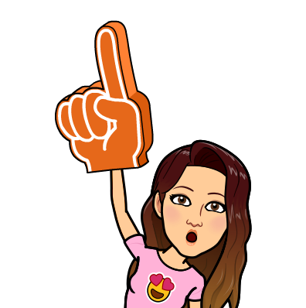

**EDUKACJA MUZYCZNA**

**Nauczcie się piosenki „Lato, lato”. Tekst znajdziecie na stronie 93 w ćwiczeniach do języka polskiego 😊**

[https://youtu.be/1d3QuI2FcEc](https://youtu.be/1d3QuI2FcEc?fbclid=IwAR3p8cGGZbXfibaCOOiiJ3K6KDv1lUpealNypDgfJQLX7XqRwda-Y-cd-Rw)

**EDUKACJA RUCHOWA**

<https://www.youtube.com/watch?v=IehG5JKKLkU>

**KÓŁKO MATEMATYCZNE**

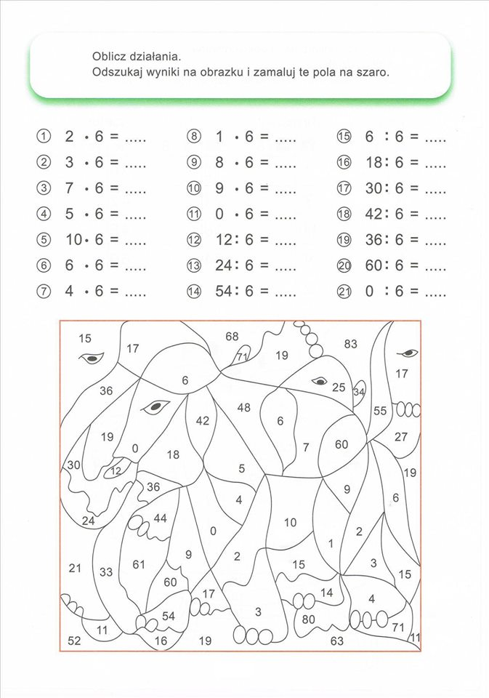



To już koniec naszej lekcyjnej przygody 😊



**Dziękuję za Waszą pracę😊**

**Do zobaczenia w poniedziałek😊**